L'énigme de la semaine
N°8

Hauts les cœurs !

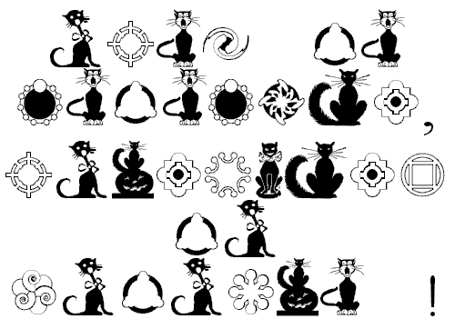

Sam a voulu écrire un slogan publicitaire sur son ordinateur, mais ses polices de caractères ont des problèmes ! Ceci dit, chaque lettre est toujours remplacée par le même symbole, les « chats » représentent des voyelles, et les « figures géométriques » des consonnes.

Alors ? Quel slogan Sam a-t-il voulu écrire ?

